Лабораторная работа №1
Многопоточные оконные приложения
Задание 1.
Написать приложение, которое в одном окне несколькими потоками (каждый поток своим цветом и на своём месте) рисует график функции согласно варианта
Один из способов организации приложения:
- Добавить на форму холст (Canvas), передать в класс Picture контекст холста и производить изображение на холсте.
- Класс Picture сделать, реализующей интерфейс Runnable.
- Создание изображения переместить из функции paintComponent() в функцию Run().
- Для запуска потоков создать функцию Start().
Задание 2.
Модифицировать приложение так, чтобы каждый поток создавал новое окно.

10. r= a/sqrt(φ)
Стрелка Пирса

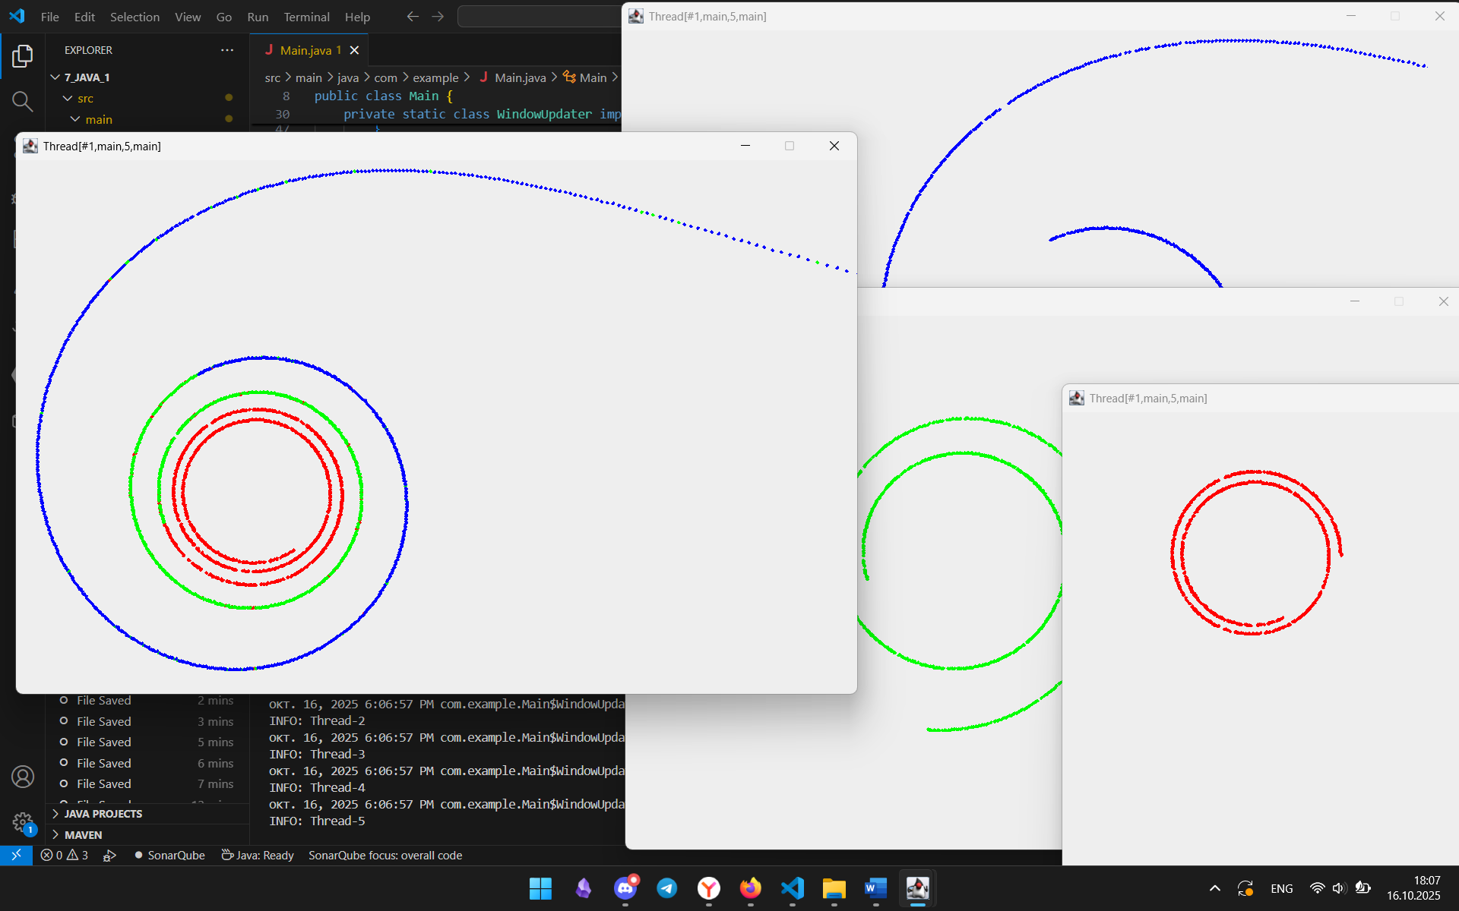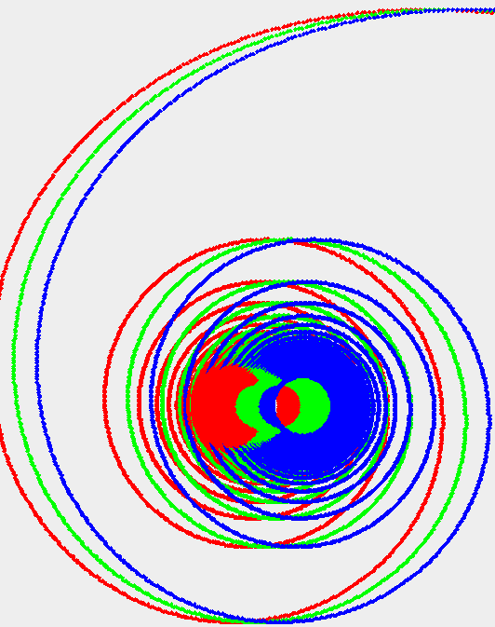

Picture.java
package com.example.lab1;

import java.awt.Color;
import java.awt.Graphics;
import javax.swing.JPanel;

public class Picture extends JPanel {
public void drawSome(int x, int y, Color color) {
Graphics g = getGraphics();
if (g != null) {
try {
g.setColor(color);
g.fillOval(x, y, 4, 4);
} finally {
g.dispose();
}
}
}
}

IntIntColorTuple.java
package com.example;
import java.awt.Color;

public class IntIntColorTuple {
private int centerX;
private int centerY;
private Color color;
private double scale = 4.0D;
private static final double A = 100.0;
IntIntColorTuple(int x, int y, Color color) {
centerX = x;
centerY = y;
this.color = color;
}
public IntIntColor getModifidedValues(double phi) {
var r = A / Math.sqrt(phi);
var x = r * Math.cos(phi);
var y = r * Math.sin(phi);
x = centerX + x * scale;
y = centerY - y * scale;
return new IntIntColor((int)x, (int)y, color);
}
record IntIntColor(int x, int y, Color color) {
}
}
WindowUpdater.java
package com.example.lab1;
import java.awt.Color;
import java.util.logging.Logger;
import javax.swing.JFrame;
import javax.swing.SwingUtilities;
import static javax.swing.JFrame.EXIT_ON_CLOSE;

public class WindowUpdater implements Runnable {
Logger loger = Logger.getLogger(WindowUpdater.class.getName());
private static double step = 0.01;
private double phi = 0.01;
private IntIntColorTuple value;
private Picture pane;
private static int locX = 0;
private static int locY = 0;
private WindowUpdater(IntIntColorTuple pair) {
value = pair;
}
private WindowUpdater(IntIntColorTuple pair, Picture pane) {
this(pair);
this.pane = pane;
}
@Override
public void run() {
loger.info(Thread.currentThread().getName());
while (phi < 16 * Math.PI) {
try {
var input = value.getModifidedValues(phi);
SwingUtilities.invokeLater(() -> {
phi += step;
pane.drawSome(input.x(), input.y(), input.color());
});
if (input.color() == Color.RED) {
Thread.sleep(1L);
} else if (input.color() == Color.GREEN) {
Thread.sleep(3L);
} else {
Thread.sleep(7L);
}
} catch (InterruptedException e) {
loger.warning(e.toString());
Thread.currentThread().interrupt();
}
}
}
public static void start(int x, int y, Color color) {
var window = getWindow();
window.setLocation(locX, locY);
locX += 300;
locY += 100;
var pane = new Picture();
window.setContentPane(pane);

WindowUpdater th = new WindowUpdater(new IntIntColorTuple(x, y, color), pane);
(new Thread(th)).start();
}
public static void start(int x, int y, Color color, Picture pane) {
WindowUpdater th = new WindowUpdater(new IntIntColorTuple(x, y, color), pane);
(new Thread(th)).start();
}
private static JFrame getWindow() {
JFrame window = new JFrame(Thread.currentThread().toString());
window.setVisible(true);
window.setSize(900, 600);
window.setResizable(false);
window.setBackground(Color.WHITE);
window.setDefaultCloseOperation(EXIT_ON_CLOSE);
return window;
}
public static void case1() {
var window = getWindow();
var pane = new Picture();
window.setContentPane(pane);

start(250, 350, Color.RED, pane);
start(250, 350, Color.GREEN, pane);
start(250, 350, Color.BLUE, pane);
}
public static void case2() {
start(200, 150, Color.RED);
start(350, 250, Color.GREEN);
start(500, 350, Color.BLUE);
}
}
Main.java
public class Main {
public static void main(String[] args) {
lab1();
}
private static void lab1() {
WindowUpdater.case1();
WindowUpdater.case2();
}}

